Управление по Приморскому району ГУ МЧС России по
Санкт-Петербургу с заботой о безопасности граждан.

С целью предупреждения пожаров и гибели людей на них инспекторы отдела надзорной деятельности и профилактической работы управления по Приморскому району ГУ МЧС России по г. Санкт-Петербургу продолжают информационно-профилактическую работу в государственных учреждениях Приморского района.
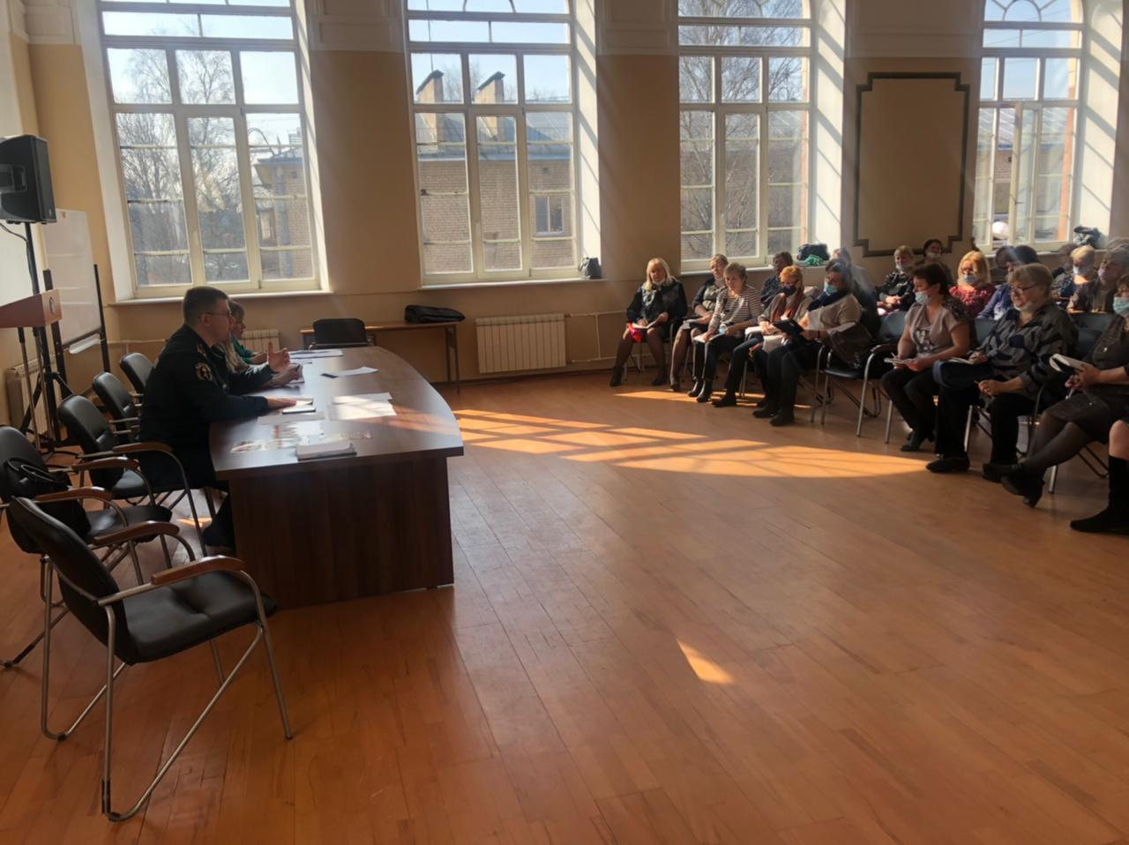
В ходе встреч инспекторы отдела надзорной деятельности и профилактической работы Приморского района доводят до присутствующих информацию по произошедшим пожарам и гибели людей от них, обращают внимание на важность соблюдения требований пожарной безопасности в быту и целесообразность установки в домах и квартирах автономных пожарных извещателей.
Также в связи с началом летнего каникулярного периода инспекторы управления по Приморскому району ГУ МЧС России по г. Санкт-Петербургу напоминают о необходимости обеспечения безопасности детей, правильной организации отдыха у водоемов и в лесу, о недопущении оставления детей без присмотра и ответственности, предусмотренной за данное деяние.
В завершении встреч инспекторы отдела надзорной деятельности и профилактической работы ответили на интересующие работников учреждений вопросы и раздали наглядно-изобразительную продукцию, которая поможет им повысить свой уровень знаний в безопасности жизнедеятельности.

Управление по Приморскому району ГУ МЧС России по г. СПБ, СПб ГКУ «ПСО Приморского района», Приморское отделение ВДПО.

